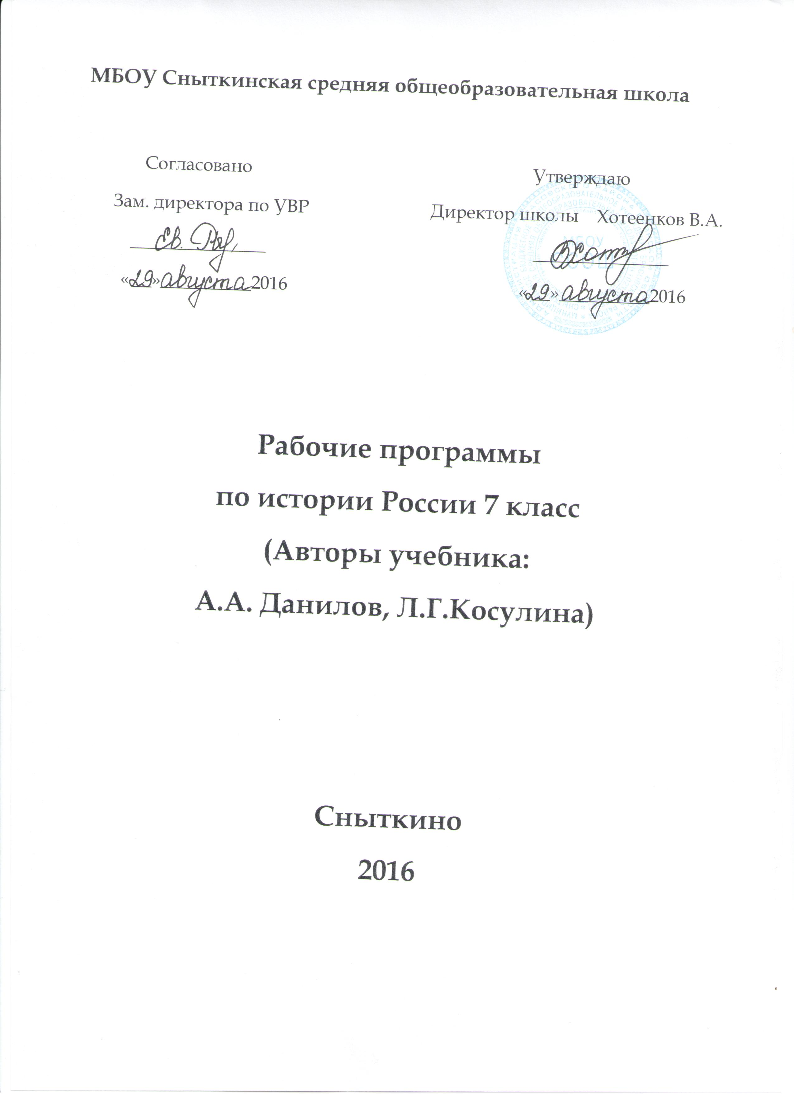ПОЯСНИТЕЛЬНАЯ ЗАПИСКА
Рабочая программа «История России» составлена на основе Федерального государственного стандарта общего образования, Примерной программы основного общего образования по истории Министерства образования и науки Российской Федерации 2004 г. и программы Образовательной системы «Школа 2100» (М. : Баласс, 2010).
Программа по истории России предназначена для 6—9 классов общеобразовательных учреждений. Она составлена на основе временных требований к Обязательному минимуму содержания исторического образования в основной школе и в соответствии с объемом времени, которое отводится на изучение истории России по базисному учебному плану.
Предлагаемая программа послужила основой для написания авторами единой линии учебников по истории России для первого концентра, выходящих в издательстве «Просвещение» и включенных в Федеральный перечень: Данилов А. А., Косулина Л. Г. История России. С древнейших времен до конца XVI века. 6 класс; Данилов А. А., Косулина Л. Г. История России. Конец XVI—XVIII век. 7 класс; Данилов А. А., Косулина Л. Г. История России. XIX век. 8 класс; Данилов А. А., Косулина Л. Г., Брандт М. Ю. История России. XX—начало XXI века. 9 класс.
Характеристика учебного предмета.
В рабочей программе отражены цели и задачи изучения истории России на ступени основного общего образования, изложенные в пояснительной записке к Примерной программе по истории. В ней также заложены возможности предусмотренного стандартом формирования у учащихся общеучебных умений и навыков, универсальных способов деятельности и ключевых компетенций. Принципы отбора основного и дополнительного содержания связаны с преемственностью целей образования на различных ступенях и уровнях обучения, логикой внутрипредметных связей, а также возрастными особенностями учащихся.
Основной задачей курса является формирование исторического мышления:
– дать представление учащимся об общем и особенном при характеристике российского общества с древнейших времен до начала XVI века;
– показать, чем отличается история России с древнейших времен до начала XVI в. от современного исторического периода развития российского государства.
Цели:
– воспитывать патриотизм, уважение к истории и традициям народов, правам и свободам человека, демократическим принципам общественной жизни, толерантное отношение к представителям других народов и стран;
– формировать представления о важнейших событиях, процессах всемирной истории в их взаимосвязи и хронологической преемственности;
– способствовать овладению элементарными методами исторического познания, формированию умения работать с различными источниками исторической информации, участию в межкультурном взаимодействии;
– формировать ценностные ориентации в ходе ознакомления с исторически сложившимися культурными, религиозными, этнонациональными традициями;
– обучать применению знаний и представлений об исторически сложившихся системах социальных норм и ценностей для жизни в поликультурном, полиэтничном и многоконфессиональном обществе.
Место учебного предмета
Программа является составной частью учебно-методических комплектов по отечественной истории для 6—9 классов. Помимо собственно учебника, в каждый комплект входят рабочие тетради для учащихся и методические рекомендации для учителей, а к учебнику для 9 класса еще и хрестоматия по истории России XX в.
Основной целью авторского курса является формирование у учащихся целостного представления об историческом пути России и судьбах населяющих ее народов, основных этапах, важнейших событиях и крупных деятелях отечественной истории. При этом отбор фактологического материала осуществлялся таким образом, чтобы он способствовал воспитанию гражданских и патриотических качеств учащихся, содействовал формированию личностного отношения к истории своей страны, стимулировал желание самостоятельного поиска и расширения знаний по истории своей Родины.
Рабочая программа 7 класса рассчитана на 40 часов, из которых 2 часа отведено для обобщение. Программа охватывает материал от темы «Московское государство в XVI в.» до XIX века

Общеучебные умения, навыки и способы деятельности:
– умение разделять процессы на этапы, звенья, выделять характерные причинно-следственные связи, определять структуру объекта познания, значимые функциональные связи и отношения между частями целого, сравнивать, сопоставлять, классифицировать, ранжировать объекты по одному или нескольким предложенным основаниям, критериям;
– умение различать факты, мнения, доказательства, гипотезы, аксиомы;
– умение передавать содержание текста в сжатом или развёрнутом виде в соответствии с целью учебного задания, проводить информационно-смысловой анализ текста, использовать различные виды чтения, создавать письменные высказывания, адекватно передающие прочитанную и прослушанную информацию с заданной степенью свёрнутости, составлять планы, тезисы конспекта;
– умение вступать в речевое общение, участвовать в диалоге, приводить примеры, подбирать аргументы, перефразировать мысль, формулировать выводы;
– умение использовать различные источники информации: энциклопедии, словари, интернет-ресурсы и другие базы данных;
– умение самостоятельно организовывать свою учебную деятельность, оценивать её результаты, определять причины возникших трудностей и пути их устранения, осознавать сферы своих возможностей и соотносить их со своими учебными достижениями.
СОДЕРЖАНИЕ УЧЕБНОГО ПРЕДМЕТА
ИСТОРИЯ РОССИИ
ИСТОРИЯ РОССИИ: КОНЕЦ XVI- XVIII век (40 ч.)
Раздел 1Московское государство в XVI в.
Начало правления Ивана IV. Реформы Избранной рады 50-х гг. XVI в. Социально-экономические и политические итоги развития Русского государства в начале XVI в. Ослабление центральной власти. Боярское правление. Венчание Ивана IV на царство. Восстание 1547 г. Избранная рада. А. Адашев. Сильвестр. Начало Земских соборов. Судебник 1550 г. Реформы центрального и местного управления. Стоглавый собор. Военные реформы. Внешняя политика Ивана IV. Внешнеполитические успехи России в 50-е гг. Присоединение Казанского и Астраханского ханств. Оборона южных рубежей. Причины Ливонской войны. Ход военных действий. Итоги Ливонской войны. Борьба с набегами крымского хана. Сибирское ханство и его взаимоотношения с Россией. Поход Ермака. Покорение Западной Сибири. Опричнина. Обострение внутриполитической борьбы в начале 60-х гг. Падение Избранной рады. Смена внутриполитического курса. Сущность и цели опричной политики. Опричный террор. Позиция православной церкви. Ликвидация последних уделов. Поход Ивана IV на Новгород. Итоги опричной политики.
Раздел 2. Россия на рубеже XVI-XVII вв.
Внутренняя и внешняя политика Бориса Годунова. Внутриполитическое положение в стране после смерти Ивана грозного. Царь Фёдор Иоаннович. Борьба за власть. Борис Годунов. Учреждение патриаршества. Пресечение династии Рюриковичей. Избрание на царство Б. Годунова. Социально-экономическая политика. Голод 1601-1603 гг. Обострение социальных противоречий. Международная политика.
Смута. Причины и суть Смутного времени. Лжедмитрий I. Поход на Москву. Внутренняя и внешняя политика Лжедмитрия I. Боярский заговор. Воцарение Василия Шуйского. Восстание Ивана Болотникова. Лжедмитрий II. Тушинский лагерь. Освободительная борьба против интервентов. Ополчение К. Минина и Д. Пожарского. Освобождение Москвы. Земский собор 1613 г. Начало династии Рюриковичей.
Раздел 3. Россия в XVII в.
Политический строй. Первые Романовы: усиление самодержавной власти. Ослабление роли Земских соборов. Начало становления абсолютизма. Возрастание роли государственного аппарата и армии. Реформаторская деятельность А.Л. Ордина-Нащокина, В.В. Голицына, царя Фёдора Алексеевича.
Экономическое и социальное развитие Экономические последствия смуты. Усиление роли барщины и оброка, новые явления в экономике. Рост товарно-денежных отношений. Развитие мелкотоварного производства. Возникновение мануфактур и наёмного труда.
Усиление позиций дворянства. Соборное уложение 1649 г. Окончательное закрепощение крестьян. Основные категории городского населения. Духовенство, казачество.
Народы России в XVII в. Освоение Сибири.
Народные движения. Причины и особенности народных волнений. Городские восстания. соляной бунт, Медный бунт. Восстание Степана Разина.
Власть и церковь. Церковь после Смуты. Патриарх Филарет. Патриарх Никон. Церковный раскол. Протопоп Аввакум. Церковный собор 1666-1667 гг.
Внешняя политика. Россия и Речь Посполитая. Смоленская война. Присоединение Левобережной Украины и Киева к России. Русско-польская война 1653-1667 г. Русско-турецкая война 1676-1681 гг.
Образование и культура. Усиление светского характера культуры. Образование. Научные знания. Русские первопроходцы С.И. Дежнёв, В.Д. Поярков. М.В. Стадухин.
Раздел 4. Россия в первой четверти XVIII века.
Преобразования ПетраI. Предпосылки петровских преобразований. Личность Петра. Великое посольство 1697-1698 гг. Реорганизация армии. Упразднение Боярской Думы. Учреждение правительствующего Сената, коллегий, Тайной канцелярии. Указ о единонаследии. Табель о рангах. Губернская реформа. Церковная реформа. Учреждение Святейшего синода.
Утверждение абсолютизма. Провозглашение России империей. Реформы в экономике. политика протекционизма и меркантилизма. Денежная реформа. Налоговая реформа.
Внешняя политика Петра I Северная война 1700-1721 гг. Восточное направление внешней политики. Прутский поход.
Народные движения. Причины народных восстаний в петровскую эпоху. астраханское восстание. Восстание под руководством К. Булавина. Башкирское восстание. Религиозные выступления.
Изменения в культуре. Культура «верхов» и культура «низов». Распространение просвещения, научных знаний. Я.В. Брюс. Магницкий Л.Ф. Развитие техники. А.К. Нартов. Создание Академии наук, Кунсткамеры, военно-морского и Артиллерийского музеев.
Раздел 5. Россия в 1725-1762 гг.
Дворцовые перевороты: причины, сущность, последствия. Фаворитизм. Елизавета Петровна.
Внутренняя политика. Изменение системы центрального управления. Верховный тайный совет. Кабинет министров. Расширение привилегий дворянства. ужесточение политики в отношении крестьянства, казачества, национальных окраин. Экономическая политика. Рост мануфактурного производства. Учреждение Дворянского и купеческого банков.
Внешняя политика. Русско-турецкая война 1735-1739. Русско-шведская война 1741-1742 гг. Присоединение к России казахских земель. Россия в семилетней войне 1756-1762 гг. П.А. Румянцев. П.С. Салтыков.
Раздел 6. Россия в 1762-1800
Екатерина II Особенности внутренней политики. политика просвещённого абсолютизма. Вольное экономическое общество. Уложенная комиссия. Золотой век российского дворянства. Жалованные грамоты дворянству и городам. Ужесточение внутренней политики в 70-90-е гг. Губернская реформа.
Крестьянская война под предводительством Е. Пугачёва Причины войны. Пугачёв и его программа. Основные этапы борьбы. Значение и последствия войны.
Экономическое развитие. Начало разложения феодально-крепостнической системы. Сельское хозяйство. Рост мануфактур. Предпринимательство. Торговля. Финансы. Итоги экономического развития.
Павел I Внутренняя политика Павла. Изменение порядка престолонаследия. Ставка на мелкопоместное дворянство.
Внешняя политика. Основные направления внешней политики. Русско-турецкие войны. Русское военное искусство А.В. Суворов. Ф.Ф. Ушаков. Присоединение Крыма. Участие России в разделах Речи Посполитой.
Культура и быт во второй половине 18 века.
Развитие образования. Зарождение общеобразовательной школы. Становление отечественной науки. Литература. Новое стихосложение. Драматургия. Театр. Музыка. Изобразительное искусство. Архитектура. Барокко. Петергофский дворец.
Итоговое повторение. Россия и мир на рубеже 18-19 веков.

ПРОГРАММНО-ТЕМАТИЧЕСКОЕ ПЛАНИРОВАНИЕ КУРСА «ИСТОРИЯ РОССИИ». 7класс (40 ч)

п/п | Тема урока | Кол-во  часов | Дата план | Дата факт
 | Россия на рубеже XVI-XVII вв. (9 ч)
1 | Условия развития страны в XVI в. | 1
2 | Реформы  Избранной рады. Становление сословно-представительной монархии | 1
3-4 | Внешняя политика  Ивана IV | 2
5 | Опричнина | 1
6 | Внутренняя и внешняя политика Бориса Годунова | 1
7-8 | Смута | 2
9 | Окончание Смутного времени | 1
 | Россия в XVII вв. (8 ч)
10 | Экономическое и социальное развитие | 1
11 | Политический строй | 1
12 | Народные движения | 1
13 | Власть и церковь. Церковный раскол | 1
14 | Внешняя политика | 1
15 | Образование и культура в XVII в. | 1
16 | Сословный быт. Обычаи и нравы | 1
17 | Повторительно-обобщающий урок по разделу «Россия в XVII в.» | 1
 | Россия при Петре 1 ( 11ч)
18 | Предпосылки петровских преобразований | 1
19 | Петр I. Россия на рубеже веков | 1
20-21 | Северная война | 2
22-23 | Реформы Петра I | 2
24 | Экономика России в первой четверти ХУШ в. | 1
25 | Народные движения в первой четверти ХУШ в. | I
26 | Изменения в культуре и быте в первой четверти XVIII в. | 1
 | Россия в 1725-1762 гг. (4 ч)
27-28 | Дворцовые перевороты • | 2
29 | Внутренняя политика в 1725-1762 гг. | I
30 | Внешняя политика России в 1725-1762 гг. | 1
 | Россия в 1762-1801 гг. ( 9 ч)
31 | Внутренняя политика Екатерины II | 1
32 | Крестьянская война под предводительством Е. Пугачева | 1
33 | Экономическое развитие России во второй половине XVIII в. | 1
34-35 | Внешняя политика Екатерины II | 2
36 | Россия при Павле! | 1
37-38 | Наука и образование. Художественная культура | 2
39 | Быт и обычаи | 1
40 | Повторительно- обобщающий урок по теме: «Россия в XVIII в.» | 1

Учебно-методический комплект
- Примерные программы по учебным предметам: История. 5-9 классы: проект. – 2-е изд. – М.: Просвещение, 2011. – 94 с.- (Стандарты второго поколения).
- Данилов А. А., Косулина Л. Г. История России XVI - XVIII вв.: учебник для 7 кл. общеобразовательных учреждений. М.: «Просвещение», 2010.
- Данилов А. А., Косулина Л. Г. История России XVI - XVIII вв.: рабочая тетрадь для 7 кл. общеобразовательных учреждений М.: «Просвещение», 2011.
- Данилов А. А., Косулина Л. Г. История России: 7 класс: Поурочные разработки. М.: «Просвещение», 2009.
- Комплект карт по истории России
Технические средства обучения
Компьютер
Проектор

